PODSTAWY PRAWA FINANSOWEGO PRZEDSIĘBIORCÓW
KIERUNEK PRAWNO-BIZNESOWY
ZAGADNIENIA EGZAMINACYJNE
I. Ogólne zagadnienia prawa finansowego przedsiębiorców
1. Ogólna charakterystyka źródeł prawa finansowego przedsiębiorców.
Art. 87 Konstytucji RP
- Źródłami powszechnie obowiązującego prawa Rzeczypospolitej Polskiej są: Konstytucja, ustawy, ratyfikowane umowy międzynarodowe oraz rozporządzenia.
- Źródłami powszechnie obowiązującego prawa Rzeczypospolitej Polskiej są na obszarze działania organów, które je ustanowiły, akty prawa miejscowego.
a) prawo krajowe jako źródło prawa finansowego przedsiębiorców.
b) prawo Unii Europejskiej jako źródło prawa finansowego przedsiębiorców.
c) prawo międzynarodowe jako źródło prawa finansowego przedsiębiorców.
2. Pojęcie finansów publicznych i finansów prywatnych.
Finanse publiczne - zjawiska polegające na gromadzeniu i wydatkowaniu środków pieniężnych przez podmioty prawa publicznego. Wiążą się one z koniecznością finansowania, pokrywania, realizowania, zaspokajania potrzeb społecznych (zadań publicznych).
Jest to gromadzenie i wydawanie pieniędzy. Finanse to dwa procesy:
- Obejmują procesy związane z prowadzeniem środków publicznych
- Rozdysponowywanie środków publicznych
Gromadzeniem i wydatkowaniem środków zajmują się podmioty prawa publicznego- państwo jako organizacja rządowa i jednostki samorządu terytorialnego.
Finanse są ściśle związane z ruchem pieniądza.
Art. 3.
Pojęcie finansów publicznych
Dz.U.2021.0.305 t.j. - Ustawa z dnia 27 sierpnia 2009 r. o finansach publicznych
Finanse publiczne obejmują procesy związane z gromadzeniem środków publicznych oraz ich rozdysponowywaniem, w szczególności:
- gromadzenie dochodów i przychodów publicznych;
- wydatkowanie środków publicznych;
- finansowanie potrzeb pożyczkowych budżetu państwa;
- zaciąganie zobowiązań angażujących środki publiczne;
- zarządzanie środkami publicznymi;
- zarządzanie długiem publicznym;
- rozliczenia z budżetem Unii Europejskiej.
Finanse prywatne (finanse przedsiębiorstw, finanse prywatnego sektora towarów i usług niefinansowych) – grupa zjawisk i procesów związanych z gromadzeniem, podziałem oraz wydatkowaniem zasobów pieniężnych w gospodarce, realizowanych przez przedsiębiorstwa niefinansowe.
- Pojęcie oraz klasyfikacja środków publicznych oraz ich przeznaczenie.
Środkami publicznymi są: dochody publiczne (mają one charakter podstawowy, poza tym są one bezzwrotne i stanowią zasilenie finansowe władz publicznych), przychody publiczne (mają charakter uzupełniający i najczęściej są one zwrotne) oraz środki pochodzące z budżetu UE i inne bezzwrotne środki ze źródeł zagranicznych.
Środki publiczne
- dochody publiczne;
- środki pochodzące z budżetu Unii Europejskiej oraz niepodlegające zwrotowi środki z pomocy udzielanej przez państwa członkowskie Europejskiego Porozumienia o Wolnym Handlu (EFTA);
- środki pochodzące ze źródeł zagranicznych niepodlegające zwrotowi, inne niż wymienione w pkt 2;
- przychody budżetu państwa i budżetów jednostek samorządu terytorialnego oraz innych jednostek sektora finansów publicznych pochodzące:
- ze sprzedaży papierów wartościowych,
- z prywatyzacji majątku Skarbu Państwa oraz majątku jednostek samorządu terytorialnego,
- ze spłat pożyczek i kredytów udzielonych ze środków publicznych,
- z otrzymanych pożyczek i kredytów,
- z innych operacji finansowych;
- przychody jednostek sektora finansów publicznych pochodzące z prowadzonej przez nie działalności oraz pochodzące z innych źródeł.
Środki publiczne przeznacza się na:
1) wydatki publiczne;
2) rozchody publiczne, w tym na rozchody budżetu państwa i
budżetów jednostek samorządu terytorialnego.
Rozchodami publicznymi są:
  - spłaty otrzymanych pożyczek i kredytów;
  - wykup papierów wartościowych;
  - udzielone pożyczki i kredyty;
  - płatności wynikające z odrębnych ustaw, których źródłem finansowania są przychody z prywatyzacji majątku Skarbu Państwa;
  - inne operacje finansowe związane z zarządzaniem długiem publicznym i płynnością;
  - płatności związane z udziałami Skarbu Państwa w międzynarodowych instytucjach finansowych.
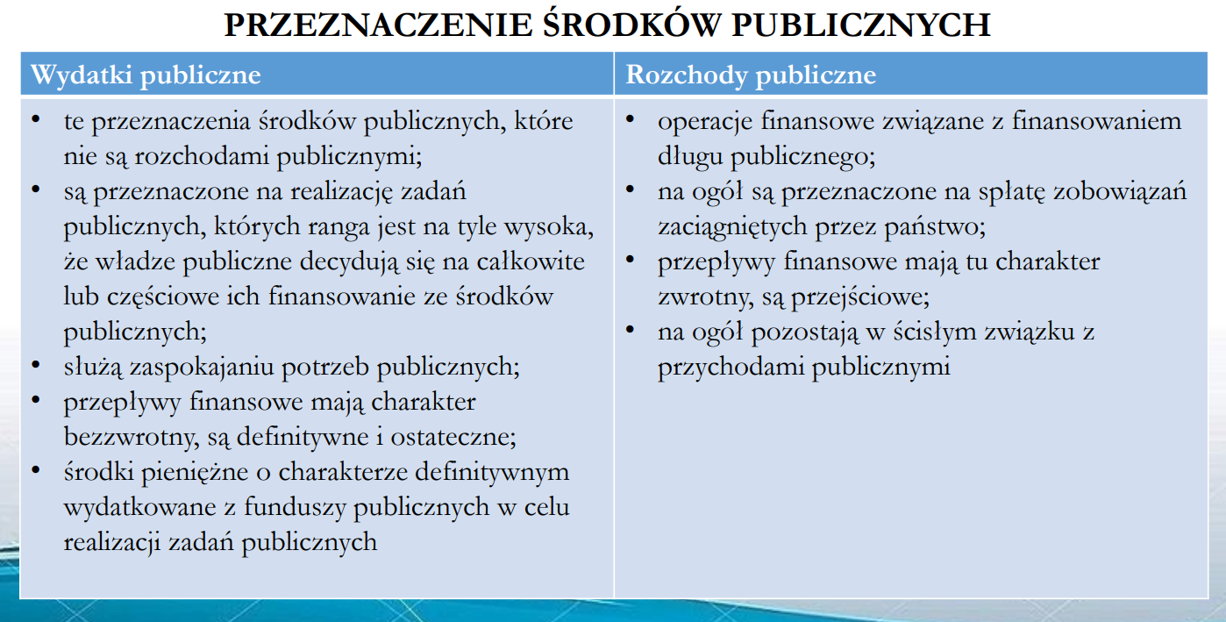
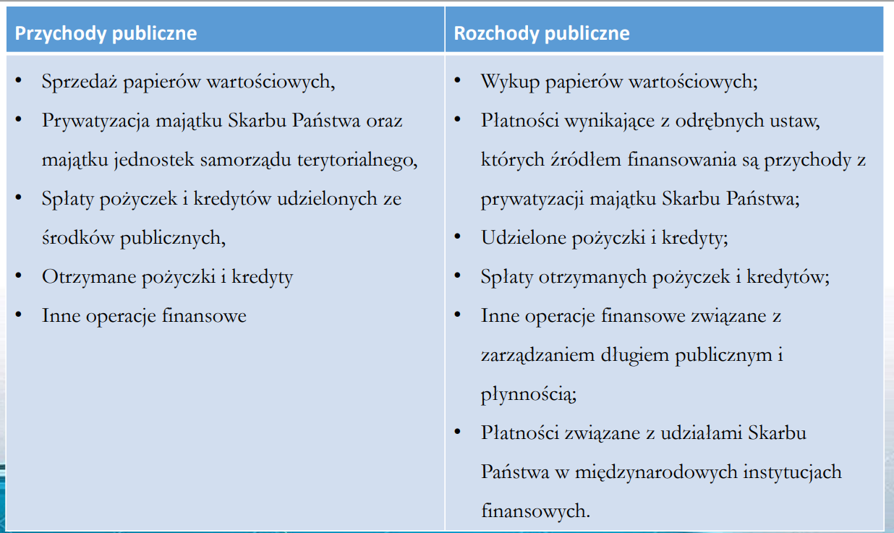Jak dzielimy finanse publiczne?
Finanse publiczne dzielą się na finanse państwa, finanse jednostek samorządu terytorialnego oraz finanse systemu ubezpieczeń społecznych.

- Pojęcie sektora publicznego i sektora finansów publicznych.
Sektor publiczny - ogół podmiotów gospodarki narodowej grupujących własność państwową (Skarbu Państwa i państwowych osób prawnych), własność jednostek samorządu terytorialnego lub samorządowych osób prawnych oraz "własność mieszaną" z przewagą kapitału (mienia) podmiotów sektora publicznego.

Aktywność sektora publicznego opiera się przede wszystkim na zapewnieniu obywatelom pomocy społecznej, gwarantowaniu bezpieczeństwa narodowego i planowaniu zagospodarowania przestrzeni.

Do najważniejszych form organizacyjno-prawnych sektora publicznego należą:

- jednostki budżetowe
- samorządowe zakłady budżetowe
- agencje wykonawcze
- instytucje gospodarki budżetowej
- państwowe fundusze celowe.
SEKTOR FINANSÓW PUBLICZNYCH – węższy element SEKTORA PUBLICZNEGO, jednostki organizacyjne, które są finansowane ze środków publicznych, a przedmiotem ich działalności jest wykonywanie zadań publicznych w zasadzie w sposób niekomercyjny (zaspokajają zbiorowe potrzeby publiczne, nie dążą do maksymalizacji zysku). Zakwalifikowanie danej jednostki do SEKTORA FINANSÓW PUBLICZNYCH oznacza poddanie jej gospodarki finansowej określonemu reżimowi prawnemu.
- Klasyfikacja jednostek sektora finansów publicznych.
Jednostki sektora finansów publicznych (dalej: JSFP) są tworzone w formach określonych w ustawie o finansach publicznych, na jej podstawie (jednostki budżetowe, samorządowe zakłady budżetowe, instytucje gospodarki budżetowej) lub na podstawie
odrębnych ustaw – m.in. agencje wykonawcze, państwowe fundusze celowe, samodzielne publiczne zakłady opieki zdrowotnej, instytucje kultury oraz instytucje filmowe, uczelnie publiczne (art. 8 ufp).
Art. 9. [Podmioty tworzące sektor finansów publicznych]
Sektor finansów publicznych tworzą:
1) organy władzy publicznej, w tym organy administracji rządowej, organy kontroli państwowej i ochrony prawa oraz sądy i trybunały;
2) jednostki samorządu terytorialnego oraz ich związki;
2a) związki metropolitalne;
3) jednostki budżetowe;
4) samorządowe zakłady budżetowe;
5) agencje wykonawcze;
6) instytucje gospodarki budżetowej;
7) państwowe fundusze celowe;
8) Zakład Ubezpieczeń Społecznych i zarządzane przez niego fundusze oraz Kasa Rolniczego Ubezpieczenia Społecznego i fundusze zarządzane przez Prezesa Kasy Rolniczego Ubezpieczenia Społecznego;
9) Narodowy Fundusz Zdrowia;
10) samodzielne publiczne zakłady opieki zdrowotnej;
11) uczelnie publiczne;
12) Polska Akademia Nauk i tworzone przez nią jednostki organizacyjne;
13) państwowe i samorządowe instytucje kultury;
14) inne państwowe lub samorządowe osoby prawne utworzone na podstawie odrębnych ustaw w celu wykonywania zadań publicznych, z wyłączeniem przedsiębiorstw, instytutów badawczych, instytutów działających w ramach Sieci Badawczej Łukasiewicz, banków oraz spółek prawa handlowego;
15) Bankowy Fundusz Gwarancyjny.
6. Ogólna charakterystyka zasad budżetowych.
Zasady budżetowe to takie zasady, które umożliwiają władzy wykonawczej prowadzenie polityki finansowej państwa, natomiast władzy ustawodawczej umożliwiają oddziaływanie na jej treść i formy oraz sprawowanie kontroli nad działalnością rządu w tym zakresie.
Wyróżnia się następujące zasady polityki budżetowej:
- zasada rocznego budżetowania (zgodnie z nią plan dochodów i wydatków budżetowych obejmuje okres jednego roku, przy czym rok budżetowy nie musi się pokrywać z rokiem kalendarzowym),
- zasada zupełności (zgodnie z nią budżet obejmuje wszystkie dochody i wydatki państwa, co oznacza, że żadna z dziedzin działalności finansowej państwa nie może być pominięta lub wyłączona z planu budżetowego),
- zasada jedności (zgodnie z nią budżet państwa powinien tworzyć jedną całość, co oznacza, że wszystkie dochody i wydatki państwa powinny być ujęte w jednym zestawieniu – poszczególne pozycje budżetu państwa mogą być sporządzane jako osobne dokumenty, musza jednak łączyć się w całość),
- zasada jawności (chodzi w niej o to, że budżet państwa powinien być podany do publicznej wiadomości – dotyczy to zarówno tworzenia i uchwalania budżetu, jak i jego wykonania oraz kontroli),
- zasada równowagi budżetowej (polega na dążeniu do tego, aby bieżące dochody z podatków i z innych źródeł napływające do budżetu centralnego były wystarczające do pokrycia płatności za produkty i usługi finansowe przez rząd, płatności transferowych i innych wydatków budżetowych),
- zasada przejrzystości (wymaga ona stosowania nie tylko jednolitych kryteriów klasyfikacji dochodów i wydatków budżetowych, lecz również jasnych i jednolitych zasad rachunkowości i sprawozdawczości budżetowej oraz czytelnych i logicznych zasad konstrukcji budżetu; zasada przejrzystości umożliwia prawidłowe planowanie budżetu oraz rozpoznawanie zachodzących w nim procesów),
- zasada jedności materialnej (spełniona jest wtedy, gdy dochody wpływające do budżetu nie mają z góry określonego przeznaczenia; środki publiczne wpływające do budżetu stanowią w nim jeden wspólny fundusz przeznaczony na różne wydatki publiczne, a to sprzyja racjonalnej gospodarce przede wszystkim w sytuacji, gdy ilość zgromadzonych środków nie pozwala na realizację wszystkich zaplanowanych wydatków),
- zasada szczegółowości (chodzi w niej o to, że na każdym etapie procedury budżetowej powinna być przestrzegana szczegółowość zarówno po stronie dochodów jak i wydatków, aby opracowujący, uchwalający, wykonujący oraz kontrolujący mógł właściwie spełnić swoją rolę; dochody budżetu państwa i wydatki budżetowe powinny być ujmowane w rozbiciu na poszczególne kategorie rodzajowe, co pozwala w sposób bardziej racjonalny wykorzystywać środki publiczne),
- zasada celowości (oznacza nakaz gromadzenia i wydatkowania publicznych środków pieniężnych tylko i wyłącznie do osiągnięcia wytyczonego celu społecznego, gospodarczego lub politycznego państwa).
7. Pojęcie i etapy procedury budżetowej.
Procedura budżetowa to całokształt zasad i czynności związanych z przygotowaniem projektu budżetu państwa, uchwaleniem budżetu w formie ustawy budżetowej, jego wykonywaniem i kontrolą wykonania.
Etapy procedury budżetowej:
- INICJATYWA USTAWODAWCZA
Art. 221 Konstytucji RP Inicjatywa ustawodawcza w zakresie ustawy budżetowej, ustawy o prowizorium budżetowym, zmiany ustawy budżetowej, ustawy o zaciąganiu długu publicznego oraz ustawy o udzielaniu gwarancji finansowych przez państwo przysługuje wyłącznie Radzie Ministrów.
- PRZYGOTOWANIE PROJEKTU USTAWY BUDŻETOWEJ
(Rada Ministrów, Minister Finansów, Dysponenci części budżetowych)
- UCHWALENIE USTAWY BUDŻETOWEJ
(Sejm, Senat, Prezydent RP)
Art. 219 ust. 1 Konstytucji RP
Sejm uchwala budżet państwa na rok budżetowy w formie
ustawy budżetowej.
- WYKONANIE USTAWY BUDŻETOWEJ
(Rada Ministrów, Minister Finansów, Dysponenci części budżetowych)
- Zasady wykonywania budżetu państwa
- Wykonawcy budżetu państwa (wykonawcy pośredni, wykonawcy bezpośredni)
- Zmiany budżetu państwa w trakcie jego wykonywania
1) przeniseienie planowanych wydatków, virement
2) zwiększenie planowanych wydatków z rezerw budżetowych
3) blokowanie planowanych wydatków budżetowych
- KONTROLA WYKONANIA USTAWY BUDŻETOWEJ
(Sejm, NIK).
NIK - Najwyższa Izba Kontroli
Art. 226 Konstytucji RP
1. Rada Ministrów w ciągu 5 miesięcy od zakończenia roku budżetowego przedkłada Sejmowi sprawozdanie z wykonania ustawy budżetowej wraz z informacją o stanie zadłużenia państwa.
2. Sejm rozpatruje przedłożone sprawozdanie i po zapoznaniu się z opinią Najwyższej Izby Kontroli podejmuje, w ciągu 90 dni od dnia przedłożenia Sejmowi sprawozdania, uchwałę o udzieleniu lub o odmowie udzielenia Radzie Ministrów absolutorium.
8. Pojęcie państwowego długu publicznego oraz jego wpływ na sytuację finansową przedsiębiorców.
Państwowy dług publiczny (PDP) jest wskaźnikiem zadłużenia sektora finansów publicznych określającym wysokość zobowiązań zaciągniętych przez poszczególne jednostki sektora na rynku finansowym (w tym bankowym).
Za główną przyczynę rosnącego zadłużenia przyjmuje się finansowanie deficytu budżetowego, czyli częste pokrywanie różnicy pomiędzy dochodami a wydatkami budżetowymi za pomocą pożyczek.
Szacunkowa wielkość długu publicznego*, po uwzględnieniu wahań kursu złotego, rośnie obecnie z 1464 mld zł na koniec września 2022 roku do 1773 mld zł na koniec 2023 roku, czyli o 676,2 mln zł na dobę.
Obsługa długu skarbu państwa stanowiąca około 12% rocznych wydatków budżetowych państwa i 2,4–3% PKB jest znacznym obciążeniem budżetu państwa.
Po przekroczeniu pewnego pułapu istnieje większe ryzyko kryzysu finansowego, którego konsekwencją może być rosnące bezrobocie, niższe wynagrodzenia czy redukowanie wysokości i zakresu świadczeń społecznych. A to z kolei może prowadzić do spadku wysokości PKB i spowolnienia wzrostu gospodarczego. Zbyt wysoki dług może zmusić rządzących do podnoszenia podatków i wprowadzenia cięć w wydatkach publicznych.
9. Reguły fiskalne dotyczące salda budżetowego oraz długu publicznego oraz ich
wpływ na sytuację finansową przedsiębiorców.
Reguły fiskalne mają za zadanie dyscyplinować finanse publiczne, ograniczać ich
nierównowagę, wspierać zrównoważony wzrost gospodarczy i sprzyjać stabilności
makroekonomicznej w gospodarce.
II. Majątek przedsiębiorcy i jego bilansowa struktura
- Źródła prawa bilansowego.
W Polsce podstawą jej regulacji jest ustawa o rachunkowości, której przepisy wyznaczają ramy prawne prowadzenia ksiąg rachunkowych i sporządzania sprawozdań finansowych. Określa ona ponadto zasady rachunkowości oraz zasady wykonywania działalności w zakresie usługowego prowadzenia ksiąg rachunkowych.
Przepisy prawne tworzące podstawy funkcjonowania i organizacji sfery finansów publicznych są
rozproszone w wielu aktach prawnych. Zhierarchizować można je w następujący sposób:
I. Konstytucja RP
II. Ustawy
III. Ratyfikowane umowy międzynarodowe
IV. Rozporządzenia
V. Akty prawa miejscowego (na obszarze działania organów, które je ustanowiły)
- Pojęcie rachunkowości.
Rachunkowość to sformalizowany system ewidencji zdarzeń gospodarczych, które zaistniały w danej jednostce gospodarczej i umożliwia jej gromadzenie, przetwarzanie i prezentację informacji oraz podejmowanie na ich podstawie decyzji.
W rachunkowości zazwyczaj wyodrębnia się jej trzy elementy składowe:
- Księgowość
Księgowość jest głównym elementem składowym rachunkowości, jednak niesłusznie te dwa pojęcia są ze sobą utożsamiane. Księgowość to rejestracyjna część rachunkowości. Ewidencjonuje zdarzenia gospodarcze jednostki. W efekcie odzwierciedla zmiany w majątku przedsiębiorstwa, zmiany w kapitałach i zobowiązaniach jednostki (czyli źródłach finansowania majątku) oraz ujmuje koszty i przychody przedsiębiorstwa. Głównie polega ona na prowadzeniu ksiąg rachunkowych.
- Rachunek kosztów
Rachunek kosztów polega na badaniu informacji o kosztach działalności podmiotu. Obejmuje on nie tylko ewidencję kosztów, ale również kalkulację, analizę, planowanie (inaczej zwane budżetowaniem) kosztów. (I. Olchowicz s. 13)
- Sprawozdawczość finansowa
Dawniej sprawozdawczość finansowa była uznawana na czynność finalną w rachunkowości – efekt prac ewidencyjnych i kalkulacyjnych. (I. Olchowicz s. 14) Dzisiaj jednak jej rola jest znacznie większa. Często służy ona jako główne źródło informacji finansowej jednostki, dla szerokiego grona użytkowników. Sprawozdawczość finansowa informuje o stanie działalności gospodarczej za pomocą sprawozdań finansowych, które obejmują:
- bilans,
- rachunek zysków i strat,
- zestawienie zmian w kapitale własnym,
- rachunek przepływów pieniężnych (cash flow),
- informację dodatkową.

- Funkcje i cele rachunkowości.
Rachunkowości przypisuje się następujące funkcje:
- informacyjną - główna funkcja rachunkowości – dostarczanie użytkownikom informacji do różnorakich celów,
- zarządczą – polega na dostarczaniu różnorakich informacji kierownictwu jednostki, w celu podejmowania decyzji zarządczych, a także na dostarczaniu informacji kontrahentom, kredytodawcom czy inwestorom,
- kontrolną – dokumenty prowadzone w rachunkowości służą dokonywaniu ścisłej kontroli wewnętrznej (w danej jednostce gospodarczej) jak i zewnętrznej (podmioty jak organy skarbowe, NIK, kredytodawcy itp.), np. poprzez porównanie wielkości ewidencyjnych (zawartych w księgach) ze stanem faktycznym (ustalonym dzięki inwentaryzacji) składników majątku,
- analityczną – polega na dokonywaniu analizy finansowej na podstawie sprawozdań finansowych – głównie poprzez wykorzystanie grupy różnorakich wskaźników,
- planistyczno-statystyczną – planistyczna funkcja oznacza przewidywania na przyszłość, na podstawie aktualnych danych zawartych w księgach rachunkowych i sprawozdaniu finansowym. Statystyczna natomiast polega na obowiązku przekazywania sprawozdań jednostkom zewnętrznym takim jak np. urzędy i izby skarbowe.
- dowodowa, która ma wyraz w prowadzeniu rachunkowości i archiwizowaniu jej urządzeń w sposób umożliwiający przedstawienie dokumentów, ksiąg rachunkowych i sprawozdań finansowych na żądanie sądów, organów ścigania przestępstw, urzędów i kontroli skarbowej, jako wiarygodnych dowodów w postępowaniach sądowych. (K.Sawicki s. 15)

4. Kategorie pomiaru w rachunkowości.
5. Zasady pomiaru sytuacji finansowej i rentowności przedsiębiorcy.
6. Użytkownicy informacji pochodzących z rachunkowości.
7. Zakres podmiotowy rachunkowości.
Zakres podmiotowy rachunkowości finansowej dotyczy jednostek mających siedzibę lub
miejsce sprawowania zarządu na terytorium Rzeczypospolitej Polskiej. W myśl przepisu art. 2,
ust. 1 ustawy o rachunkowości przepisy ustawy, stosuje się, z zastrzeżeniem ust. 3, do:
I. spółek handlowych (osobowych i kapitałowych, w tym również w organizacji) oraz
spółek cywilnych, a także innych osób prawnych, z wyjątkiem Skarbu Państwa
i Narodowego Banku Polskiego
II. osób fizycznych, spółek cywilnych osób fizycznych, spółek jawnych osób fizycznych
oraz spółek partnerskich, jeżeli ich przychody netto ze sprzedaży towarów, produktów
i operacji finansowych za poprzedni rok obrotowy wyniosły co najmniej równowartość
w walucie polskiej 800.000 euro
III. jednostek organizacyjnych działających na podstawie Prawa bankowego, przepisów
o obrocie papierami wartościowymi, przepisów o funduszach inwestycyjnych, przepisów
o działalności ubezpieczeniowej lub przepisów o organizacji i funkcjonowaniu funduszy
emerytalnych, bez względu na wielkość przychodów
IV. gmin, powiatów, województw i ich związków, a także państwowych, gminnych,
powiatowych i wojewódzkich:
a. jednostek budżetowych
b. gospodarstw pomocniczych jednostek budżetowych
c. zakładów budżetowych
d. funduszy celowych niemających osobowości prawnej

V. jednostek organizacyjnych niemających osobowości prawnej, z wyjątkiem spółek,
o których mowa w pkt 1 i 2,
VI. zagranicznych osób prawnych, zagranicznych jednostek nieposiadających osobowości
prawnej oraz zagranicznych osób fizycznych, prowadzących na terytorium
Rzeczypospolitej Polskiej działalność osobiście, przez osobę upoważnioną, przy pomocy
pracowników - w odniesieniu do działalności prowadzonej na terytorium Rzeczypospolitej
Polskiej, bez względu na wielkość przychodów
VII. jednostek niewymienionych w pkt 1-6, jeżeli otrzymują one na realizację zadań
zleconych dotacje lub subwencje z budżetu państwa, budżetów jednostek samorządu
terytorialnego lub funduszów celowych - od początku roku obrotowego, w którym dotacje
lub subwencje zostały im przyznane.
8. Zakres przedmiotowy rachunkowoścі
Przedmiotem rachunkowości są zjawiska i procesy gospodarcze występujące w przedsiębiorstwach, które wpływają na stan i strukturę ich majątku, a także na efekty prowadzenia działalności. Oznacza to, że przedmiotem zainteresowania rachunkowości są m.in. Zasoby rzeczowe i finansowe, koszty, przychody oraz wyniki prowadzonej działalności.
Na zakres przedmiotowy składają się:
I. Przyjęte zasady (polityka) rachunkowości, na które składają się przyjęte przez jednostkę
rozwiązania dotyczące określenia roku obrotowego i wchodzących w jego skład okresów
sprawozdawczych, metod wyceny aktywów i pasywów oraz ustalenie wyniku
finansowego, sposobu prowadzenia ksiąg rachunkowych
II. Prowadzenie ksiąg rachunkowych, na podstawie dowodów księgowych, ujmujących
zapisy zdarzeń w porządku chronologicznym i systematycznym
III. Okresowe ustalanie i sprawdzanie stanów aktywów i pasywów w drodze
inwentaryzacji.
IV. Wycenę aktywów i pasywów oraz ustalenie wyniku finansowego
V. Sporządzenie sprawozdań finansowych i innych na podstawie informacji wynikających
z ksiąg rachunkowych, a w jednostkach dominujących, również skonsolidowanych
sprawozdań finansowych
9. Zasady prawa bilansowego.
Zasady rachunkowości
Jednostki gospodarcze muszą prowadzić swoją rachunkowość zgodnie z określonymi regułami, które są nazywane zasadami rachunkowości. Należą do nich zasady:
- ZASADA MEMORIAŁOWA
Polega ona na ujmowaniu w księgach rachunkowych wszystkich przychodów i kosztów dotyczących danego roku obrotowego, nawet jeżeli nie nastąpił jeszcze wpływ należności (czyli np. nie otrzymaliśmy zapłaty za sprzedany towar), czy nie uregulowano zobowiązań.
- ZASADA WSPÓŁMIERNOŚCI
Łączy się ona z zasadą memoriałową – według zasady współmierności, na wynik finansowy wpływają wszystkie przychody i koszty zrealizowane w danym okresie (przykładowo również koszty nieopłacone, ale przypadające na ten okres).
Dla zapewnienia współmierności przychodów i związanych z nimi kosztów do aktywów lub pasywów danego okresu sprawozdawczego zaliczane będą koszty lub przychody dotyczące przyszłych okresów oraz przypadające na ten okres sprawozdawczy koszty, które jeszcze nie zostały poniesione.
- ZASADA OSTROŻNOŚCI
Nazywana również zasadą ostrożnej wyceny – polega na przyjmowaniu "pesymistycznej” wersji wyceny składników majątku i wyniku finansowego. Oznacza to, że jednostka nie może zawyżać wartości majątku i przychodów, ani nie zaniżać wartości zobowiązań i kosztów.
Poszczególne składniki aktywów i pasywów wycenia się stosując rzeczywiście poniesione na ich nabycie (wytworzenie) ceny (koszty), z zachowaniem zasady ostrożności. W szczególności należy w tym celu w wyniku finansowym, bez względu na jego wysokość, uwzględnić:
1) zmniejszenia wartości użytkowej lub handlowej składników aktywów, w tym również dokonywane w postaci odpisów amortyzacyjnych lub umorzeniowych;
3) wyłącznie niewątpliwe pozostałe przychody operacyjne i zyski nadzwyczajne;
4) wszystkie poniesione pozostałe koszty operacyjne i straty nadzwyczajne;
5) rezerwy na znane jednostce ryzyko, grożące straty oraz skutki innych zdarzeń.
- ZASADA KONTYNUACJI DZIAŁANIA
Według niej przedsiębiorstwo zakłada normalne prowadzenie działalności gospodarczej – tak jak w poprzednich latach. Nie planuje najbliższych latach likwidacji, ani żadnego ograniczenia swojej działalności.
- ZASADA ZAKAZU KOMPENSAT
Inaczej zwana zasadą jasności – według niej każdą kategorię rachunkowości należy wykazywać oddzielnie w sprawozdaniu finansowym, nie można ich ze sobą łączyć i przykładowo odejmować od siebie przeciwstawne kategorii (np. jednostka posiadająca należności w wysokości 500 zł i zobowiązania równe 800 zł, musi wykazać te pozycje oddzielnie – nie może przyjąć, że zobowiązania są równe 300 zł).
- ZASADA CIĄGŁOŚCI
Zwana również zasadą porównywalności – według niej przedsiębiorstwo powinno stosować identyczne rozwiązania z okresu na okres, w celu zapewnienia porównywalności danych.
Art. 5. 1. Przyjęte zasady (politykę) rachunkowości należy stosować w sposób ciągły, dokonując w kolejnych latach obrotowych jednakowego grupowania operacji gospodarczych, wyceny aktywów i pasywów, w tym także dokonywania odpisów amortyzacyjnych lub umorzeniowych, ustalania wyniku finansowego i sporządzania sprawozdań finansowych tak, aby za kolejne lata informacje z nich wynikające były porównywalne. Wykazane w księgach rachunkowych na dzień ich zamknięcia stany aktywów i pasywów należy ująć w tej samej wysokości, w otwartych na następny rok obrotowy księgach rachunkowych.
- ZASADA ISTOTNOŚCI
Zasada ta informuje o dopuszczalnych uproszczenia w przedstawianiu informacji. Informacje istotne dla oceny sytuacji majątkowej należy ujmować oddzielnie. Można stosować uproszczenia, ale tylko w przypadku, kiedy nie będą one zniekształcać danych oraz utrudniać podejmowania decyzji.
Art 8.2. W celu rzetelnego i jasnego przedstawienia sytuacji jednostka może, ze
skutkiem od pierwszego dnia roku obrotowego, bez względu na datę podjęcia decyzji,
zmienić dotychczas stosowane rozwiązania na inne, przewidziane ustawą. Zmiana
dotychczas stosowanych rozwiązań wymaga również określenia w informacji
dodatkowej wpływu tych zmian na sprawozdania finansowe.
10. Zasada memoriałowa w prawie bilansowym.
Zasada memoriałowa jest fundamentalną zasadą rachunkowości. Według niej przychody i koszty rejestrowane są memoriałowo, to znaczy, że uważa się je odpowiednio za osiągnięte lub poniesione w momencie ich wystąpienia, a nie w momencie wpływu lub wydatku pieniężnego. Zasada memoriałowa jest przeciwieństwem zasady kasowej (niestosowanej co do zasady w rachunkowości, stosowanej zaś w prawie podatkowym), w której koszt jest równoznaczny z wydatkowaniem środków pieniężnych a przychód z ich przyjęciem.
Zasada memoriałowa nakłada na jednostki gospodarcze obowiązek ujmowania w danych okresach obrachunkowych operacji gospodarczych, które w nich wystąpiły, bez względu na to, czy rozrachunki powstałe w związku z nimi zostały w tych okresach uregulowane.
Zasada memoriałowa zaliczana jest do podstawowych zasad rachunkowości jednostek prywatnych. Zasada ta ma również swoje odzwierciedlenie w rachunkowości sektora finansów publicznych. Na podstawie zasady memoriałowej jednostki muszą dokonywać ewidencji operacji gospodarczych, czy to w zakresie majątku, źródeł finansowania - funduszy, przychodów czy kosztów.
Z powyższą zasadą powiązany jest art. 39 ustawy o rachunkowości. Na mocy tego przepisu jednostki mogą aktywować koszty przypadające na przyszłe okresy sprawozdawcze (czynne rozliczenia międzyokresowe kosztów) oraz dokonywać biernych rozliczeń międzyokresowych kosztów.
11. Zatory płatnicze i sposoby ich ograniczenia.
O zatorach płatniczych mówi się, gdy przedsiębiorca nie otrzymuje na czas swoich pieniędzy od kontrahenta. Jest to takie nagromadzenie zadłużeń, które przechodzi na kolejne powiązane z nim podmioty, negatywnie wpływając na całe otoczenie biznesowe. Mogą one wynikać ze złej koniunktury gospodarczej czy słabszej kondycji finansowej kontrahenta lub nawet nieuzyskania przez niego zapłaty od własnego odbiorcy.
Powstanie zatoru płatniczego może mocno zachwiać płynnością finansową firmy, co pociąga za sobą kolejne konsekwencje w postaci braku możliwości terminowego regulowania swoich zobowiązań, ograniczenia kosztów np. poprzez redukcję zatrudnienia, wstrzymanie wydatków na inwestycje lub konieczność podwyższenia cen oferowanych przez siebie produktów i usług. Te konsekwencje mogą znacząco zahamować rozwój przedsiębiorstwa a w najtrudniejszych sytuacjach wręcz doprowadzić do jego upadłości lub likwidacji.
Jak zapobiegać zatorom?
- Właściwa weryfikacja.
Przede wszystkim liczy się profilaktyka. By zminimalizować potencjalne opóźnienia w płatnościach, należy zacząć już od właściwej weryfikacji potencjalnego kontrahenta i monitoringu płatności. Tutaj panuje powszechna zgoda – im wcześniej zaczniemy taki monitoring, tym szansa na odzyskanie należności jest większa. Dobrym rozwiązaniem jest również sięgnięcie po faktoring, który jest prostszy w uzyskaniu niż kredyt bankowy. Dzięki niemu firma nie musi czekać na płatności od kontrahenta, bo pieniądze otrzymuje od faktora. To pozwala utrzymać płynność firmy i ograniczyć ryzyko jej bankructwa czy utraty wiarygodności, zwłaszcza w przypadku faktoringu pełnego, w którym to faktor bierze na siebie ryzyko niewypłacalności odbiorcy.
- Dobra dokumentacja kontraktu
Nie wolno zapominać o rzetelnym prowadzeniu dokumentacji kontraktu. W razie potrzeby ułatwi ona skuteczne dochodzenie należności na drodze sądowej. Należy przede wszystkim upewnić się, czy dokumentacja związana z zawarciem umowy handlowej została podpisana przez osoby do tego upoważnione.
Warto także pozyskiwać pełne dane teleadresowe i stosowne zgody (na przykład na korespondencję pomiędzy stronami w formie elektronicznej) już na etapie zawierania kontraktów. Ma to kluczowe znaczenie na przykład w przypadku dokonywania wpisów w Biurach Informacji Gospodarczej.
- Monitoring płatności
Tego typu działanie profilaktyczne jest niezwykle istotne, bo minimalizuje ryzyko wystąpienia opóźnień w płatnościach. Polega głównie na przypominaniu o zbliżających się terminach zapłaty.
Własnoręczne prowadzenie ewidencji wpłat otrzymanych i przypominanie kontrahentom o terminach płatności może okazać się nie tylko czasochłonne i pracochłonne, ale nieraz również nużące czy irytujące. Warto zatem skorzystać z istniejących na rynku rozwiązań.
- Ostateczne rozwiązanie: windykacja
Opóźnienie w płatności wynoszące ponad dwa tygodnie to już wystarczający sygnał do podjęcia szybkich i konsekwentnych działań. Wielu ekspertów wskazuje, że po około 60 dniach oczekiwania na otrzymanie zapłaty prawdopodobieństwo odzyskania długo spada statystycznie do 50%.
Konieczne może wtedy okazać się rozpoczęcie współpracy z profesjonalną firmą windykacyjną. Może to w dużym stopniu zapobiec powstawaniu niekorzystnych zatorów płatniczych, a w konsekwencji utracie płynności finansowej.

12.Struktura majątku przedsiębiorcy.

Jednoosobowy przedsiębiorca | Majątek przedsiębiorcy
Spółka cywilna | Wkłady wspólników
Spółka jawna, komandytowa, partnerska | Wkłady wspólników
Spółka komandytowo-akcyjna | - Wkłady komplementariuszy  - Kapitał zakładowy
Spółka z ograniczoną odpowiedzialnością | - Kapitał zakładowy  - Kapitał zapasowy  - Kapitał rezerwowy
Spółka akcyjna | - Kapitał zapasowy  - Kapitał rezerwowy  - Kapitał zakładowy
Spółdzielnia | - Fundusz udziałowy  - Fundusz zasobowy  - Inne fundusze
Przedsiębiorstwo państwowe | - Fundusz założycielski  - Fundusz przedsiębiorstwa  - Fundusz z aktualizacji wyceny
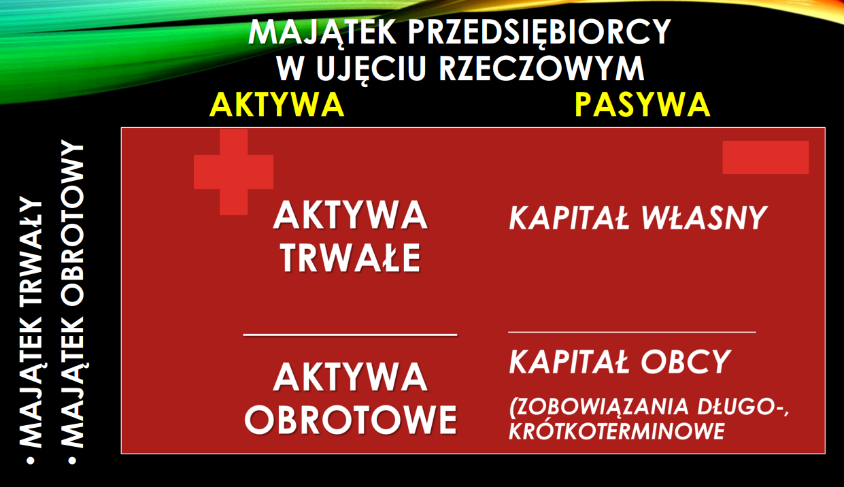
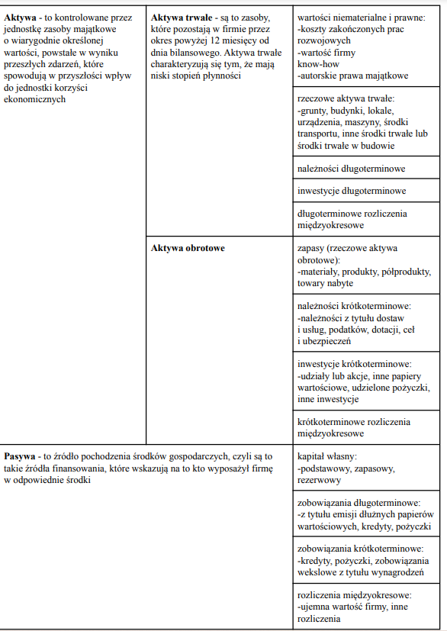
13.Pojęcie bilansu przedsiębiorcy.
AKTYWA– ART. 3 UST. 1 PKT 12 U.R.
AKTYWA to kontrolowane przez jednostkę zasoby majątkowe o wiarygodnie określonej wartości, powstałe w wyniku przeszłych zdarzeń, które spowodują w przyszłości wpływ do jednostki korzyści ekonomicznych.
- W rozumieniu definicji kontrola aktywów oznacza kontrolę ekonomiczną. Nie jest zatem wymagane prawo własności czy współwłasności zasobów majątkowych, aby mogły być one uznane za aktywa jednostki. Istotne jest natomiast, aby jednostce przypadały wszelkie korzyści ekonomiczne wynikające z danego aktywu. Przykładem może tutaj posłużyć umowa leasingu finansowego, gdzie finansujący zachowuje prawo własności, ale gdzie ryzyko i wszelkie korzyści ekonomiczne związane z kontrolowanym aktywem przypadają korzystającemu.
AKTYWA TRWAŁE – ART. 3 UST. 1 PKT 13 U.R.
AKTYWA TRWAŁE to aktywa jednostki, które nie są zaliczane do aktywów obrotowych.
- Aktywa trwałe zostały w ustawie zdefiniowane jako aktywa inne niż aktywa obrotowe. W przypadku przekwalifikowania inwestycji z aktywów trwałych na aktywa obrotowe w niektórych przypadkach na jednostce ciąży obowiązek dokonania przeceny aktywów.
AKTYWA TRWAŁE:
- Wartości niematerialne i prawne
- Środki trwałe •inwestycje długoterminowe
- Należności długoterminowe
- Długoterminowe rozliczenie międzyokresowe kosztów

AKTYWA OBROTOWE – ART. 3 UST. 1 PKT 18 U.R.
AKTYWA OBROTOWE to tę część aktywów jednostki, które w przypadku:
- aktywów rzeczowych, (o których mowa w pkt 19) - są przeznaczone do zbycia lub zużycia w ciągu 12 miesięcy od dnia bilansowego lub w ciągu normalnego cyklu operacyjnego właściwego dla danej działalności, jeżeli trwa on dłużej niż 12 miesięcy,
- aktywów finansowych, o których mowa w pkt 24 - są płatne i wymagalne lub przeznaczone do zbycia w ciągu 12 miesięcy od dnia bilansowego lub od daty ich założenia, wystawienia lub nabycia, albo stanowią aktywa pieniężne,
- należności krótkoterminowych - obejmują ogół należności z tytułu dostaw i usług oraz całość lub część należności z innych tytułów niezaliczonych do aktywów finansowych, a które stają się wymagalne w ciągu 12 miesięcy od dnia bilansowego,
- rozliczeń międzyokresowych - trwają nie dłużej niż 12 miesięcy od dnia bilansowego.

AKTYWA OBROTOWE:
- RZECZOWY MAJĄTEK OBROTOWY (ZAPASY)
- NALEŻNOŚCI KRÓTKOTERMINOWE
- INWESTYCJE KRÓTKOTERMINOWE
PASYWA
- KAPITAŁ WŁASNY
- ZOBOWIĄZANIA
- REZERWY
ART. 3 UST. 1 PKT 20 U.R.
ZOBOWIĄZANIA to wynikający z przeszłych zdarzeń obowiązek wykonania świadczeń o wiarygodnie określonej wartości, które spowodują wykorzystanie już posiadanych lub przyszłych aktywów jednostki. Zasadniczą cechą zobowiązania jest to, że na jednostce ciąży aktualny obowiązek. Aby można było takie zobowiązanie ująć w bilansie, ustawa wymaga ponadto, aby dłużnik był w stanie wycenić wielkość zobowiązania w sposób wiarygodny oraz aby uwolnienie jednostki z tego obowiązku wiązało się z ubytkiem już posiadanych lub przyszłych aktywów jednostki. Ciążący na jednostce obowiązek może wynikać z mocy prawa (np. z tytułu zawartej umowy) lub wynikać z obowiązujących zwyczajów lub praktyki gospodarczej.
ART. 3 UST. 1 PKT 21 U.R.
REZERWY to zobowiązania, których termin wymagalności lub kwota nie są pewne. Ustawa o rachunkowości w ostatnich latach znacznie zawęziła zakres możliwości tworzenia rezerw. Za rezerwy należy wyłącznie uznać zobowiązania, w przypadku których występuje niepewność, co do kwoty zobowiązania lub terminu poniesienia wydatku. Nie jest więc dozwolone tworzenie rezerw, jeżeli na jednostce nie ciąży aktualne zobowiązanie prawne lub zwyczajowe lub jeżeli jednostka nie jest w stanie oszacować zobowiązania w sposób wiarygodny.
14.Kategorie aktywów i pasywów w bilansie przedsiębiorcy.
Aktywa = Pasywa
Aktywa = Kapitał własny + Zobowiązania
Kapitał własny = Aktywa - Zobowiązania
15.Pojęcie środków trwałych w świetle norm prawa bilansowego.
ŚRODKI TRWAŁE – ART. 3 UST. 1 PKT 15 U.R.
ŚRODKI TRWAŁE - to rzeczowe aktywa trwałe i zrównane z nimi, o przewidywanym okresie ekonomicznej użyteczności dłuższym niż rok, kompletne, zdatne do użytku i przeznaczone na potrzeby jednostki. Zalicza się do nich w szczególności:
- nieruchomości - w tym grunty, prawo użytkowania wieczystego gruntu, budowle i budynki, a także będące odrębną własnością lokale, spółdzielcze własnościowe prawo do lokalu mieszkalnego oraz spółdzielcze prawo do lokalu użytkowego,
- maszyny, urządzenia, środki transportu i inne rzeczy,
- ulepszenia w obcych środkach trwałych,
- inwentarz żywy.
Środki trwałe oddane do używania na podstawie umowy najmu, dzierżawy lub leasingu zalicza się do aktywów trwałych jednej ze stron umowy, zgodnie z warunkami określonymi w ust. 4.
16.Pojęcie wartości niematerialnych i prawnych w świetle norm prawa bilansowego.
Przez wartości niematerialne i prawne rozumie się nabyte przez jednostkę, zaliczane do
aktywów trwałych, prawa majątkowe nadające się do gospodarczego wykorzystania,
o przewidywanym okresie ekonomicznej użyteczności dłuższym niż rok, przeznaczone do
używania na potrzeby jednostki, a w szczególności:
  - autorskie prawa majątkowe, prawa pokrewne, licencje, koncesje
  - prawa do wynalazków, patentów, znaków towarowych, wzorów użytkowych oraz zdobniczych
  - know-how
W przypadku wartości niematerialnych i prawnych oddanych do używania na podstawie umowy
najmu, dzierżawy lub leasingu, wartości niematerialne i prawne zalicza się do aktywów trwałych
jednej ze stron umowy, zgodnie z warunkami określonymi w ust. 4.
Do wartości niematerialnych i prawnych zalicza się również nabytą wartość firmy oraz koszty
zakończonych prac rozwojowych.
17.Amortyzacja środków trwałych oraz wartości niematerialnych i prawnych przedsiębiorcy.
Amortyzacji środków trwałych podlegają z zastrzeżeniem art. 22c, stanowiące własność lub
współwłasność podatnika, nabyte lub wytworzone we własnym zakresie, kompletne i zdatne
do użytku w dniu przyjęcia do używania:
    - budowle, budynki oraz lokale będące odrębną własnością
    - maszyny, urządzenia i środki transportu
    - inne przedmioty - o przewidywanym okresie używania dłuższym niż rok, wykorzystywane przez podatnika na potrzeby związane z prowadzoną przez niego działalnością gospodarczą albo oddane do używania na podstawie umowy najmu, dzierżawy lub umowy określonej w art. 23a pkt 1, zwane środkami trwałymi.
Amortyzacji podlegają również, z zastrzeżeniem art. 22c, niezależnie od przewidywanego
okresu używania:
    - przyjęte do używania inwestycje w obcych środkach trwałych, zwane dalej "inwestycjami w obcych środkach trwałych"
    - budynki i budowle wybudowane na cudzym gruncie
    - składniki majątku, niestanowiące własności lub współwłasności podatnika, wykorzystywane przez niego na potrzeby związane z prowadzoną działalnością na podstawie umowy określonej, zawartej z właścicielem lub współwłaścicielami tych składników - jeżeli zgodnie z przepisami odpisów amortyzacyjnych dokonuje korzystający
4) tabor transportu morskiego w budowie
W przypadku wartości niematerialnych i prawnych amortyzacji podlegają, z zastrzeżeniem
art. 22c, nabyte nadające się do gospodarczego wykorzystania w dniu przyjęcia do używania:
- spółdzielcze własnościowe prawo do lokalu mieszkalnego
- spółdzielcze prawo do lokalu użytkowego
- prawo do domu jednorodzinnego w spółdzielni mieszkaniowej
- autorskie lub pokrewne prawa majątkowe
- licencje
- prawa określone w ustawie z dnia 30 czerwca 2000 r. - Prawo własności przemysłowej
- know-how - o przewidywanym okresie używania dłuższym niż rok, wykorzystywane przez podatnika na potrzeby związane z prowadzoną przez niego działalnością gospodarczą albo oddane przez niego do używania na podstawie umowy licencyjnej (sublicencji), umowy najmu, dzierżawy
Amortyzacji podlegają również, z zastrzeżeniem art. 22c, niezależnie od przewidywanego
okresu używania:
- wartość firmy, jeżeli wartość ta powstała w wyniku nabycia przedsiębiorstwa lub jego zorganizowanej części w drodze:
  - kupna
  - przyjęcia do odpłatnego korzystania
- koszty prac rozwojowych zakończonych wynikiem pozytywnym, który może być wykorzystany na potrzeby działalności gospodarczej podatnika, jeżeli
  - produkt lub technologia wytwarzania są ściśle ustalone, a dotyczące ich koszty prac rozwojowych wiarygodnie określone
  - techniczna przydatność produktu lub technologii została przez podatnika odpowiednio udokumentowana i na tej podstawie podatnik podjął decyzję
- wytwarzaniu tych produktów lub stosowaniu technologii
  - z dokumentacji dotyczącej prac rozwojowych wynika, że koszty prac rozwojowych zostaną pokryte spodziewanymi przychodami ze sprzedaży tych produktów lub
- zastosowania technologii
- składniki majątku, wymienione w ust. 1, niestanowiące własności lub współwłasności podatnika, wykorzystywane przez niego na potrzeby związane z prowadzoną działalnością na podstawie umowy

Amortyzacji nie podlegają:
- grunty i prawa wieczystego użytkowania gruntów
- budynki mieszkalne wraz ze znajdującymi się w nich dźwigami lub lokale mieszkalne, służące prowadzonej działalności gospodarczej lub wydzierżawiane albo wynajmowane na podstawie umowy, jeżeli podatnik nie podejmie decyzji o ich amortyzowaniu
- dzieła sztuki i eksponaty muzealne
- wartość firmy, jeżeli wartość ta powstała w inny sposób niż określony w art.22b ust.2 pkt 1
- składniki majątku, które nie są używane na skutek zawieszenia wykonywania działalności gospodarczej na podstawie przepisów o swobodzie działalności gospodarczej albo zaprzestania działalności, w której te składniki były używane; w tym przypadku składniki te nie podlegają amortyzacji od miesiąca następującego po miesiącu, w którym zawieszono albo zaprzestano tę działalność
18.Pojęcie i rodzaje kapitałów (funduszy) przedsiębiorcy w prawie bilansowym.
Kapitał własny to wartość środków wniesionych do przedsiębiorstwa przez wierzycieli (udziałowców, akcjonariuszy, wspólników) oraz wygospodarowanych przez przedsiębiorstwo w toku działalności i pozostawionych do jego dyspozycji decyzją wspólników
Kapitał obcy to środki pozyskane od osób trzecich niebędących właścicielami, ani udziałowcami przedsiębiorstwa. Mają zawsze charakter zewnętrzny w stosunku do przedsiębiorstwa. Ich cechą charakterystyczną jest czasowość; wykorzystania środków obcych, konieczność zwrotu w określonym terminie, jak i odpłatność za możliwość wykorzystania tych kapitałów.
Kapitały obce według terminu i wymagalności podzielić możemy na długoterminowe (termin wymagalności powyżej roku - zaciągnięte kredyty i pożyczki) oraz krótkoterminowe (termin wymagalności poniżej roku - zobowiązania z tytułu dostaw, zobowiązania wobec budżetu, pracowników, bieżące raty kredytów).
19.Przychody i koszty z działalności operacyjnej i finansowej przedsiębiorcy.
Przychody netto ze sprzedaży produktów, towarów i materiałów ustalane są na poziomie ceny sprzedaży netto, to znaczy pomniejszonej o udzielone rabaty, opusty, bonifikaty oraz dotacje, bez VAT. Wśród przychodów osiąganych z podstawowej działalności operacyjnej wyróżnia się przychody netto ze sprzedaży:
- produktów (wyrobów gotowych i półproduktów, robót i usług)
- towarów i materiałów
Koszty sprzedanych produktów, towarów i materiałów ujmuje się w księgach rachunkowych zgodnie z zasadami memoriału i współmierności określonymi w art. 6 ustawy o rachunkowości.
W myśl zasady memoriału, w księgach rachunkowych jednostki należy ująć wszystkie obciążające ją koszty związane z osiągniętymi przychodami dotyczącymi danego roku obrotowego, niezależnie od terminu ich zapłaty. Natomiast według zasady współmierności, do aktywów lub pasywów danego okresu sprawozdawczego zaliczane będą koszty lub przychody dotyczące przyszłych okresów oraz przypadające na ten okres sprawozdawczy koszty, które jeszcze nie zostały poniesione.Koszty sprzedanych towarów i materiałów wycenia się na poziomie ceny zakupu lub ceny nabycia w zależności od przyjętego w jednostce sposobu rozliczania kosztów zakupu. Natomiast koszt wytworzenia sprzedanych produktów (wyrobów i usług):
- W wersji porównawczej rachunku zysków i strat wykazywany jest jako suma kosztów w układzie rodzajowym pomniejszona o koszt wytworzenia świadczeń na własne potrzeby jednostki i skorygowana o zmianę stanu produktów
- w wersji kalkulacyjnej rachunku zysków i strat stanowi sumę kosztu wytworzenia sprzedanych produktów powiększoną o koszty sprzedaży i koszty ogólnego zarządu.
20.Pojęcie przychodów i zysku oraz kosztów i starty w prawie bilansowym.
Przez przychody i zyski rozumie się uprawdopodobnione powstanie w okresie sprawozdawczym korzyści ekonomicznych, o wiarygodnie określonej wartości, w formie zwiększenia wartości aktywów, albo zmniejszenia wartości zobowiązań, które doprowadzą do wzrostu kapitału własnego lub zmniejszenia jego niedoboru w inny sposób niż wniesienie środków przez udziałowców lub właścicieli.
Przez koszty i straty rozumie się uprawdopodobnione zmniejszenia w okresie sprawozdawczym korzyści ekonomicznych, o wiarygodnie określonej wartości, w formie zmniejszenia wartości aktywów, albo zwiększenia wartości zobowiązań i rezerw, które doprowadzą do zmniejszenia kapitału własnego lub zwiększenia jego niedoboru w inny sposób niż wycofanie środków przez udziałowców lub właścicieli.
21.Pojęcie wyniku rachunkowego przedsiębiorcy.
Pojęcie wyniku rachunkowego przedsiębiorcy - to różnica między przychodami przedsiębiorstwa, a kosztami ich uzyskania w wybranym okresie sprawozdawczym. Dodatni wynik finansowy to inaczej zysk, zaś ujemny strata. Wynik finansowy odzwierciedla kondycję finansową przedsiębiorstwa, pokazuje w jaki sposób kształtują się przychody i koszty firmy, przedstawia jakie wyniki zostały osiągnięte podczas zwykłej działalności gospodarczej, a jakie w wyniku nadzwyczajnych operacji finansowych. Wynik finansowy prezentowany jest w sprawozdaniu finansowym. Nie jest to jednak dokument sporządzony jedynie na potrzeby wewnętrzne firmy, a stanowi również podstawę zgłoszenia danych w Urzędzie Skarbowym oraz w Krajowym Rejestrze Sądowym
22.Wynik rachunkowy a wynik podatkowy przedsiębiorcy.
Wynik rachunkowy brutto to księgowy wynik finansowy, czyli wynik przed opodatkowaniem. Wynik podatkowy to dochód do opodatkowania.
23.Pojęcie wyniku podatkowego przedsiębiorcy.
Wynik podatkowy/finansowy - różnica pomiędzy przychodami, a kosztami ich uzyskania obliczana dla określonego przedsiębiorstwa w wybranym okresie sprawozdawczym. Dodatni wynik jest nazywany zyskiem, zaś ujemny stratą. Wynik finansowy brutto przedsiębiorstwa ustalany w rachunku zysków i strat tworzonym zgodnie z ustawą o rachunkowości stanowi podstawę naliczenia podatku dochodowego brutto oraz w przypadku spółek kapitałowych podstawę określenia wysokości dywidendy. Wynik finansowy brutto pomniejszony o podatek dochodowy i inne obowiązkowe obciążenia to wynik finansowy netto. Stanowi miernik efektywności gospodarowania przedsiębiorcy
III. Źródła finansowania działalności gospodarczej
1. Ogólna charakterystyka źródeł finansowania działalności gospodarczej.
2. Źródła finansowania długoterminowego i krótkoterminowego przedsiębiorcy.
3. Wewnętrzne formy finansowania przedsiębiorcy (kapitały własne).
4. Funkcje kapitałów własnych jako źródła finansowania działalności gospodarczej.
5. Zewnętrzne formy finansowania przedsiębiorcy (kapitały obce).
6. Funkcje kapitałów obcych jako źródła finansowania działalności gospodarczej.
7. Umowa kredytu jako źródło kapitału obcego przedsiębiorcy.
8. Rodzaje umowy kredytu dla przedsiębiorcy.
9. Umowa pożyczki jako źródło kapitału obcego przedsiębiorcy.
10.Emisja obligacji jako źródło kapitału obcego przedsiębiorcy.
11.Prawa i obowiązki emitenta i obligatariusza.
12.Rodzaje obligacji przedsiębiorcy w ogólności.
13.Pojęcie obligacji partycypacyjnych.
14.Pojęcie obligacji zamiennych i z prawem pierwszeństwa.
15.Pojęcie obligacji przychodowych.
16.Rolowanie obligacji jako sposób finansowania działalności przedsiębiorców.
17.Pojęcie instrumentów finansowych jako źródło kapitału obcego przedsiębiorcy.
18.Rodzaje oraz typy umowy leasingu.
19.Umowa faktoringu jako źródło kapitału obcego przedsiębiorcy.
20.Umowa forfaitingu jako źródło kapitału obcego przedsiębiorcy.
21.Finansowanie społecznościowe i jego rodzaje.
22.Podstawy normatywne finansowania społecznościowego.
IV. Publiczne prawo bankowe
1. Charakter i zakres prawa bankowego.
2. Definicja i zakres działalności banku.
3. Rodzaje banków oraz innych podmiotów prowadzących działalność depozytowokredytową.
4. Bank w formie spółki akcyjnej (tworzenie, organy i gospodarka finansowa).
5. Bank w formie spółdzielni (tworzenie, organy i gospodarka finansowa.
6. Bank Gospodarstwa Krajowego jako państwowy bank rozwoju.
7. Spółdzielcze kasy oszczędnościowo-kredytowa jako niebankowe podmioty prowadzące działalność depozytowo-kredytową.
8. Działalność instytucji kredytowych i banków zagranicznych na terytorium Rzeczypospolitej Polskiej.
9. Działalność instytucji pożyczkowych w świetle ustawy o kredycie konsumenckim.
10.Szczególne uprawnienia banków.
11.Szczególne obowiązki banków.
12.Pojęcie sieci bezpieczeństwa finansowego.
13.Wpływ Narodowego Banku Polskiego na cenę kapitału dla przedsiębiorcy.
14.Model i cel nadzoru nad rynkiem finansowym.
15.Zakres nadzoru finansowego sprawowanego przez Komisję Nadzoru Finansowego.
16.Funkcje Komisji Nadzoru Finansowego.
17.Ocena odpowiedniości członków organów menadżerskich podmiotów nadzorowanych przez Komisję Nadzoru Finansowego.
18.Środki nadzoru Komisji Nadzoru Finansowego.
19.Kompetencje Bankowego Funduszu Gwarancyjnego.
20.Przedsiębiorcy a obowiązkowy system gwarantowania depozytów.
21.Przedsiębiorcy a przymusowa restrukturyzacja.
22.System rekompensat inwestorskich.
23.Kompetencje Rzecznika Finansowego.
VI. Prywatne prawo bankowe
1. Pojęcie czynności bankowych i ich klasyfikacja.
2. Odpowiedzialność cywilna i karna związana z wykonywaniem czynności bankowych.
3. Prawa i obowiązki stron umowy kredytu.
4. Sposoby zabezpieczenia umowy kredytu.
5. Obowiązki przedsiębiorcy udzielającego kredytu konsumenckiego i hipotecznego.
6. Prawa i obowiązki stron umowy pożyczki.
7. Umowa rachunku bankowego dla przedsiębiorcy.
8. Rodzaje umowy rachunku bankowego dla przedsiębiorców.
9. Umowa rachunku powierniczego dla przedsiębiorcy.
10.Blokada rachunku bankowego w świetle przepisów ustawy - Prawo bankowe.
11.Blokada rachunku podmiotu kwalifikowanego jako środek przeciwdziałania wykorzystywaniu sektora finansowego do wyłudzeń skarbowych.
12.Umowa przewłaszczenia na zabezpieczenie.
13.Rola obrotu gotówkowego i bezgotówkowego w działalności przedsiębiorcy.
14.Pojęcie usługi płatniczej i jej autoryzacja.
15.Uprawnienia i obowiązki przedsiębiorcy w zakresie rozliczeń pieniężnych z podmiotami prywatnymi oraz publicznymi.
16.Rozliczenia typu przelewowego (zasady dokonywania oraz przykłady).
17.Rozliczenia typu inkasowego (zasady dokonywania oraz przykłady).
18.Szczególne rozliczenia pieniężne przedsiębiorcy.
19.Umowa akredytywy jako forma rozliczeń bezgotówkowych przedsiębiorcy.
20.Rodzaje umowy akredytywy w obrocie gospodarczym.
21.Udzielanie i potwierdzanie gwarancji i poręczeń bankowych jako forma zabezpieczenia zobowiązań przedsiębiorcy.
22.Pojęcie przeciwdziałania prania pieniędzy.
23.Przedsiębiorca jako instytucja obowiązana do przeciwdziałania praniu pieniędzy.
24.Obowiązki przedsiębiorcy jako instytucji obowiązanej do przeciwdziałania praniu
pieniędzy (środki bezpieczeństwa finansowego).

Polecana literatura przedmiotu
1. Hanusz A. (red.), Prawo finansowe, Warszawa 2022.
2. Brzozowski A., Jastrzębski J., Kaliński M., Kocot W.J., Skowrońska-Bocian E.,
Zobowiązania. Część szczegółowa, Warszawa 2021.
3. Pfaff J., Rachunkowość – podstawy, Warszawa 2019.

